Ahr-la-carte
Speiseplan
für Kindertagesstätten
07.04. – 11.04.25

Die Menülinie mit dem DGE - Logo entspricht dem „DGE-Qualitätsstandard für die Verpflegung in Kitas“ und wurde von der Deutschen Gesellschaft für Ernährung e. V. (DGE) Zertifiziert

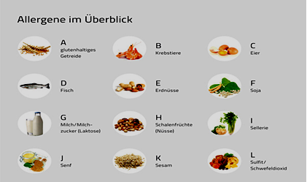
Allergene im Überblick: A= Gluten, B= Krebstiere, C= Eier, D= Fisch, E= Erdnüsse,
F= Soja, G= Milch, H= Schalenfrüchte, I= Sellerie, J= Senf, K= Sesam,
L= Sulfit, Schwefeldioxid, M= Lupine, N= Mollusken

Zusatzstoffe: 1= Nitritpökelsalz, 2= Stabilisatoren, 3= Farbstoffe, 4= Süßstoff
5= Antioxidationsmittel, 6= Konservierungsstoffe

 | Menü   |  | Menü für muslimische Kinder  
Mo: | hausgemachter Kartoffel- Gemüseeintopf auf Basis von Milch (G) mit buntem Gemüse  (Sellerie(I), Möhre, Lauch)  pikant gewürzt dazu  Vollkornbrot  (A= Roggen, Gerste),  ***  Schokoladencreme (G ) | 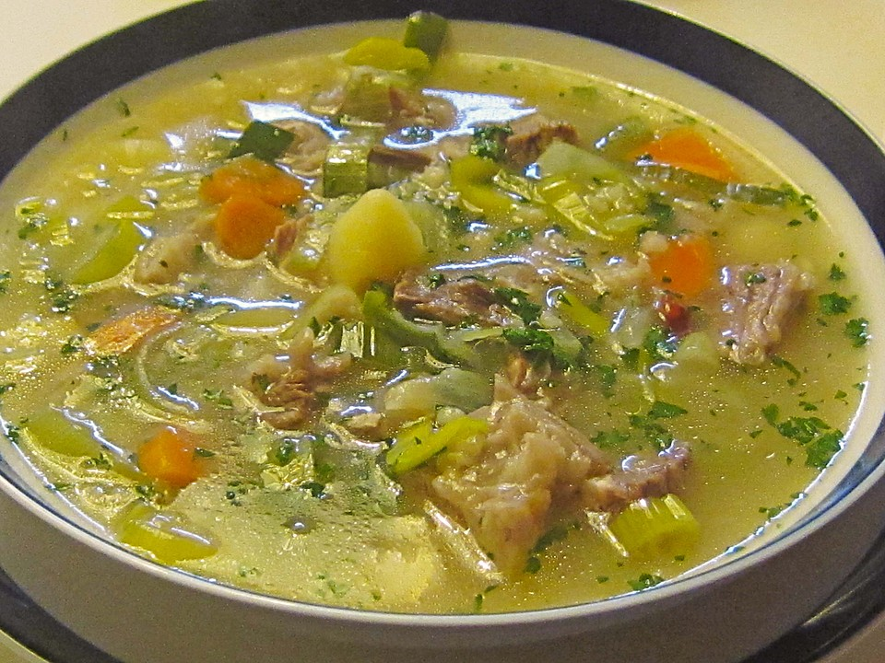 | hausgemachter Kartoffel- Gemüseeintopf auf Basis von Milch (G) mit buntem Gemüse  (Sellerie(I), Möhre, Lauch)  pikant gewürzt dazu  Vollkornbrot  (A= Roggen, Gerste),  ***  Schokoladencreme (G )
Di: | Geflügelcevapcici (A= Weizen, C,J)  dazu Dampfkartoffeln und Rahmwirsing auf Basis von Milch (G)  *** | 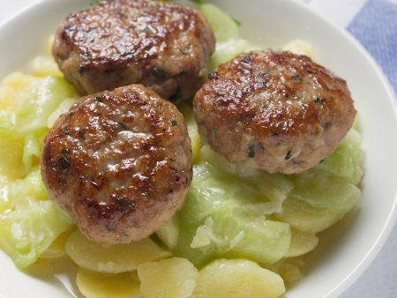 | Geflügelcevapcici (A= Weizen, C,J)  dazu Dampfkartoffeln und Rahmwirsing auf Basis von Milch (G)  ***
Mi: | Farfalle (Nudeln) (A= Weizen) dazu bunte Tofu Bolognese (F)  (rote, gelbe, grüne Paprika)  fein püriert  ***  angemachter Mais- Möhrensalat auf Basis von Essig/Öl | 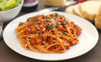 | Farfalle (Nudeln) (A= Weizen) dazu bunte Tofu Bolognese (F)  (rote, gelbe, grüne Paprika)  fein püriert  ***  angemachter Mais- Möhrensalat auf Basis von Essig/Öl
Do: | feine Pfannkuchen  (A= Weizen, C,G)  mit Zimt und Zucker  (G)  ***  Apfelmus (*5) mit Stücken | 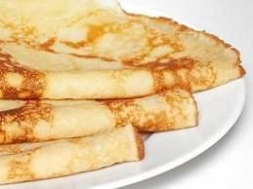 | feine Pfannkuchen  (A= Weizen, C,G)  mit Zimt und Zucker  (G)  ***  Apfelmus (*5) mit Stücken
Fr: | „Thai- Tiger“  Wildlachswürfel (D) mit Chinagemüse (Mungobohnenkeimlinge, Paprika, Bambussprosslinge)  in einer milden Currysauce auf Basis von Milch (G) mit Kokossaft dazu gemischter Reis  (Naturreis und Langkornreis gem.)  ***  frisches Obst | 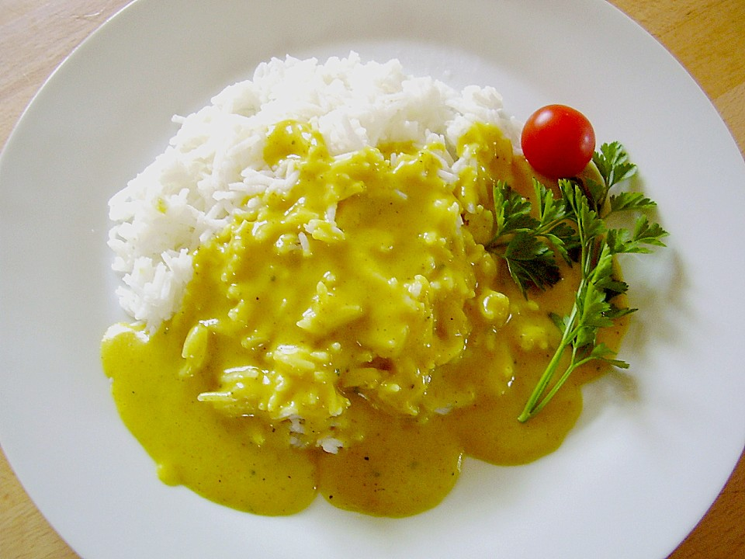 | „Thai- Tiger“  Wildlachswürfel (D) mit Chinagemüse (Mungobohnenkeimlinge, Paprika, Bambussprosslinge)  in einer milden Currysauce auf Basis von Milch (G) mit Kokossaft dazu gemischter Reis  (Naturreis und Langkornreis gem.)  ***  frisches Obst

